35/REG/2021

Załącznik nr 1

Opis przedmiotu zamówienia

Pakiet nr 1 – Glebogryzarka – 1 szt.
- Specyfikacja:
- pasująca do mini ciągnika BCS 738
- od 66 cm szerokości roboczej z możliwością poszerzenia lub zwężenia
2) Termin dostawy: do 30 dni od daty zawarcia umowy.
- Miejsce dostawy: Skierniewice, ul. Pomologiczna 13a.
- Minimalny okres gwarancji: 12 miesięcy.
- Finansowanie: projekt: „Excalibu" Exploiting the multifunctional potential of belowground biodiversity in horticultural farming (Wykorzystanie wielofunkcyjnego potencjału glebowej różnorodności biologicznej w ogrodnictwie). Projekt finansowany w ramach programu ramowego Unii Europejskiej.

Pakiet nr 2 – Opryskiwacz akumulatorowy – 1 szt.
1) Specyfikacja:
- zasilanie: akumulatorowe
- silnik elektryczny o mocy min. 12 V/7,2 Ah
- ciśnienie robocze: max. 4.3 bar
- poziom mocy akustycznej max. 70 dB(A)
- pojemność zbiornika min. 18 l
- regulowane ciśnienie oprysku
- lanca regulowana 50-90 cm
- waga: max. 5,2 kg
2) Termin dostawy: do 30 dni od dnia zawarcia umowy.
3) Miejsce dostawy: Skierniewice, ul. Rybickiego 16.
4) Minimalny okres gwarancji: 12 miesięcy.
5) Finansowanie: projekt: „Improving plant quality and economy for a more sustainable and efficient berry production”. Projekt realizowany w ramach Norweskiego Mechanizmu Finansowego na lata 2014-2021, Nr Umowy: NOR/POLNOR/QualityBerry/0014/2019-00 „Wspólnie działamy na rzecz Europy zielonej, konkurencyjnej i sprzyjającej integracji społecznej”.
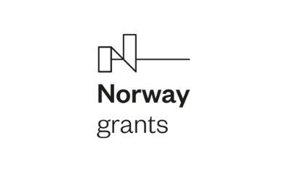

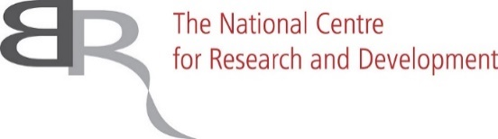

„Improving plant quality and economy for a more sustainable and efficient berry production”
Projekt realizowany w ramach Norweskiego Mechanizmu Finansowego na lata 2014-2021,
Nr Umowy: NOR/POLNOR/QualityBerry/0014/2019-00
„Wspólnie działamy na rzecz Europy zielonej, konkurencyjnej i sprzyjającej integracji społecznej”

Pakiet nr 3 – Piła spalinowa – 1 szt.
1) Specyfikacja:
- moc – nie mniejsza niż: 1,4/1,8 kW/KM
- pojemność skokowa nie mniejsza niż 31 cm3
- ciężar – max. 3,6 kg
- poziom hałasu nie większy niż 115 dB
2) Termin dostawy: do 30 dni od dnia zawarcia umowy.
3) Miejsce dostawy: Skierniewice, ul. Pomologiczna 18.
4) Minimalny okres gwarancji: 12 miesięcy.
5) Finansowanie: projekt: Opracowanie technologii innowacyjnych nawozów mineralnych wzbogaconych mikrobiologicznie BIOSTRATEG3/347464/5/NCBR/2017. Projekt współfinansowany przez Narodowe Centrum Badań i Rozwoju w ramach projektu BIOSTRATEG.

Opracowanie technologii innowacyjnych nawozów mineralnych wzbogaconych mikrobiologicznie BIOSTRATEG3/347464/5/NCBR/2017
Projekt współfinansowany przez Narodowe Centrum Badań i Rozwoju w ramach programu BIOSTRATEG

